|  |  |
| --- | --- |
| CURSO DE CIÊNCIA DA COMPUTAÇÃO – TCC | |
| (X) PRÉ-PROJETO     (     ) PROJETO | ANO/SEMESTRE: 2024/1 |

**Análise de Desempenho em Jogos de Voleibol Através de Visão Computacional e Inteligência Artificial**

André Marcos Hinckel

Prof. Aurélio Faustino Hoppe – Orientador

# Introdução

Em 1895, na cidade de Massachusetts, nos Estados Unidos, o professor William Morgan deu origem ao Voleibol. Sua motivação era proporcionar uma atividade recreativa menos desgastante do que o basquetebol e menos exigente em termos de equipamento do que o tênis (Lotufo, 1976, p. 5). O Voleibol é um esporte coletivo que requer uma quadra com medidas específicas, uma rede dividindo-a ao meio e uma bola. Cada equipe deve ter seis jogadores em uma partida, e o objetivo é acumular mais pontos do que o adversário, marcando-os através de ataques bem-sucedidos ou bloqueios ou erros dos adversários (Lotufo, 1976, p. 12-32).

O voleibol, reconhecido por seu dinamismo e complexidade tática, é um esporte onde a precisão na análise de desempenho pode ser decisiva para o sucesso competitivo (Silva, 2019). Tradicionalmente, essa análise depende significativamente da observação humana, realizada por técnicos e analistas de desempenho. No entanto, segundo a autora, esse método pode introduzir um grau de subjetividade e é frequentemente limitado pelo tempo e pela capacidade humana de capturar detalhes em tempo real durante os jogos. Essa abordagem tradicional pode não só falhar em capturar detalhes sutis do jogo, mas também atrasar a aplicação de ajustes táticos cruciais durante treinamento e partidas.

Rezende (2006) afirma que a estatística tem um papel na otimização do desempenho esportivo e na tomada de decisões estratégicas dentro de diversas modalidades esportivas. O autor evidencia que, nos esportes de alto rendimento, detalhes mínimos podem definir os resultados das competições, e a estatística surge como uma ferramenta essencial para captar esses detalhes sutis. Rezende (2006) aponta como a estatística não apenas auxilia na análise de desempenho dos atletas e na estratégia durante os jogos, mas também no recrutamento e na gestão esportiva.

De acordo com Okazaki *et al*. (2012), a partir de análises estatísticas é possível diagnosticar características do esporte, assim como, encontrar relações causa-efeito para possíveis predições do desempenho. Tal diagnóstico pode auxiliar na escolha de estratégias para tentar neutralizar a ação do adversário ou adquirir algum tipo de vantagem no jogo. Silva (2019) cita exemplos emblemáticos do uso da estatística em esportes populares como futebol, basebol, Fórmula 1 e tênis, destacando casos como o da seleção alemã na Copa do Mundo de 2014 e o time de basebol Oakland Athletics, para ilustrar exemplos de como análises estatísticas detalhadas podem levar a decisões que mudam o rumo das competições.

Segundo Okazaki *et al*. (2012), tendo em vista a importância de quantificar parâmetros e variáveis relevantes para avaliar o desempenho esportivo, uma variedade de sistemas de coleta e análise de dados tem sido desenvolvida. Esses sistemas se distinguem pela natureza dos dados e pela forma como são analisados. Um dos métodos mais simples e amplamente utilizados, tanto em esportes amadores quanto profissionais, é a análise estatística do desempenho, também conhecida como "*scout*". Essencialmente, o *scout* consiste na quantificação da frequência (absoluta ou relativa) de eventos específicos. A coleta de dados por meio do *scout* requer apenas papel, caneta e um observador experiente (Okazaki *et al*., 2012). No entanto, com o avanço tecnológico, muitas empresas e pesquisadores estão recorrendo à análise de imagens para facilitar a obtenção de informações estatísticas sobre o jogo. Essa abordagem permite identificar características das equipes ou dos atletas, fornecendo resultados em tempo real de forma simples (Gonzalez; Woods, 2000).

Com base nos avanços tecnológicos recentes, NeuroZeus (2024) destaca que a utilização de técnicas de Aprendizado de Máquina (AM) está revolucionando o voleibol. Além das análises de desempenho mais detalhadas, o AM contribui para o treinamento personalizado e para o aprimoramento das estratégias de jogo. Ao processar grandes volumes de dados e imagens, os algoritmos identificam padrões que melhoram o entendimento dos treinadores sobre as habilidades e fraquezas dos jogadores, possibilitando intervenções mais precisas e estratégicas. Neste contexto, as *Convolutional Neural Network* (CNN) se destacam pela sua capacidade de interpretar dados visuais complexos, como imagens e vídeos, de maneira eficiente. Essa eficácia decorre de sua arquitetura especializada, que é especialmente projetada para processar e extrair características significativas de dados visuais. Isso significa que elas podem identificar características específicas, como bordas, texturas e formas, em imagens ou quadros de vídeo, e usá-las para realizar tarefas de análise, como reconhecimento de objetos, classificação de cenas ou detecção de movimentos. Essa capacidade de discernir informações relevantes em dados visuais complexos é fundamental para uma análise abrangente e eficaz em uma variedade de aplicações, incluindo a análise de desempenho esportivo e a prevenção de jogadas, movimentações e dinâmicas que evolvem uma partida de voleibol.

A partir deste cenário, este trabalho apresenta a seguinte pergunta de pesquisa: “As *Convolutional Neural Networks* (CNNs) conseguem aperfeiçoar a análise de desempenho no voleibol, melhorando a precisão e a utilidade das informações para estratégias e treinamentos no voleibol?”.

## OBJETIVOS

O objetivo deste trabalho é desenvolver um modelo computacional baseado em *Convolutional Neural Networks* (CNNs) para a detecção e rastreamento automáticos de jogadores e bola em vídeos de treinos de voleibol, visando aprimorar a análise de seu desempenho nesse esporte.

Os objetivos específicos são:

1. estabelecer a dinâmica das jogadas, convertendo a detecção de movimentos e ações dos jogadores e da bola em informações que descrevam a interação entre os elementos do jogo;
2. implementar técnicas de pós-processamento nos dados de detecção e rastreamento, como filtros de suavização ou métodos de correção de trajetória, para melhorar a precisão e a consistência das informações sobre a dinâmica das jogadas;
3. disponibilizar métricas de performance que quantifiquem aspectos específicos do desempenho dos jogadores, como precisão de passes, eficácia de bloqueios e saques, baseadas nos dados de rastreamento e no reconhecimento das ações;
4. realizar uma análise qualitativa e quantitativa dos resultados obtidos pelo modelo, identificando suas principais vantagens e limitações em relação a abordagens tradicionais de análise de desempenho.

# trabalhos correlatos

Nesta seção serão explorados estudos que abordam tópicos correlatos ao tema proposto. A subseção 2.1 discute o estudo de Naik e Hashmi (2020), que implementaram o modelo YOLOv3 para a detecção e rastreamento de bola e jogadores em vídeos de futebol, visando melhorar a análise e estratégia de jogo. Na subseção 2.2, o estudo de Thulasya Naik et al. (2022) é apresentado, mostrando o uso de fusão de dados de múltiplas características e uma rede híbrida YOLO-T2LSTM para detecção e rastreamento de movimentos em jogos de basquete, destacando-se pela precisão na identificação de ações específicas dos jogadores. Por fim, a subseção 2.3 aborda o trabalho de Jurić et al. (2022), que propôs a análise de movimentos e atividades de jogadores de handebol utilizando redes neurais profundas, focando na detecção automática de jogadores e na classificação de suas ações durante o jogo.

## BALL AND PLAYER DETECTION & TRACKING IN SOCCER VIDEOS USING IMPROVED YOLOV3 MODEL

Banoth e Hashmi (2021) propuseram uma abordagem inovadora para a detecção e o rastreamento de bolas e jogadores. Segundo os autores, a complexidade dos eventos em jogos de futebol, incluindo movimentos rápidos e oclusões frequentes, apresenta desafios significativos para a análise de vídeo. Nesse contexto, o uso do *Comprehensive Dataset of Broadcast Soccer Videos* juntamente com uma versão aprimorada do modelo YOLOv3, adaptada para vídeos de futebol transmitidos, representa uma estratégia promissora para superar tais desafios, possibilitando uma análise mais detalhada e eficaz da dinâmica do jogo. A Figura 1 apresenta os passos do modelo de detecção e rastreamento de jogadores.

Figura 1 – Modelo proposto para detecção e rastreamento de jogadores e bola em vídeos de futebol

Fonte: Banoth e Hashmi (2021).

Utilizando dados coletados de uma ampla gama de vídeos de futebol, Banoth e Hashmi (2021) aplicaram técnicas de visão computacional para extrair informações críticas sobre a posição e o movimento dos jogadores e da bola, modelando essas informações via redes complexas. Cada jogador e bola foram considerados vértices na rede, enquanto as interações, como passes e deslocamentos, foram representadas por arestas. Com essa abordagem, os autores conseguiram não apenas detectar com precisão a posição de jogadores e bolas em campo, mas também rastrear seus movimentos ao longo do tempo. Adicionalmente, Banoth e Hashmi (2021) implementaram algoritmos de rastreamento, como o Simple Online and Real-time Tracking (SORT), que utiliza filtragem de Kalman e sobreposição de caixas delimitadoras, para manter o rastreamento contínuo dos jogadores, mesmo em situações de oclusão. Segundo os autores, essa metodologia permitiu uma identificação eficaz de padrões de jogo e movimentação dos jogadores, obtendo *feedbacks* valiosos para treinadores e analistas esportivos. A Figura 2 apresenta as etapas da detecção e rastreamento de jogadores.

Figura 2 – Detecção e rastreamento de jogadores

Fonte: Banoth e Hashmi (2021).

Na validação do modelo, Banoth e Hashmi (2021) compararam os resultados obtidos com as posições e movimentações reais dos jogadores e da bola, observadas manualmente em vídeos selecionados. Os resultados apontam para uma alta precisão na detecção tanto de jogadores quanto da bola, com taxas de precisão de 97% para ambos os objetos. Em relação ao *recall*, observa-se uma taxa ligeiramente menor para a bola (75%) em comparação com os jogadores (93%). No entanto, o F1 Score apresenta a média harmônica entre precisão e recall, indicando uma eficácia geral do modelo, especialmente na detecção de jogadores (95%) e uma eficácia razoável na detecção da bola (85%). Segundo os autores, isso demonstra a capacidade do modelo em lidar com cenários desafiadores, como oclusões e rápida movimentação da bola, essenciais em aplicações de rastreamento em tempo real em eventos esportivos.

Além disso, Banoth e Hashmi (2021) propuseram o desenvolvimento de interfaces gráficas mais intuitivas para a visualização das análises, facilitando a interpretação dos dados por treinadores e especialistas em análise esportiva. Na Figura 3 é possível observar as caixas delimitadoras em vídeos de futebol.

Figura 3 – Exemplos de caixas delimitadoras em vídeos de futebol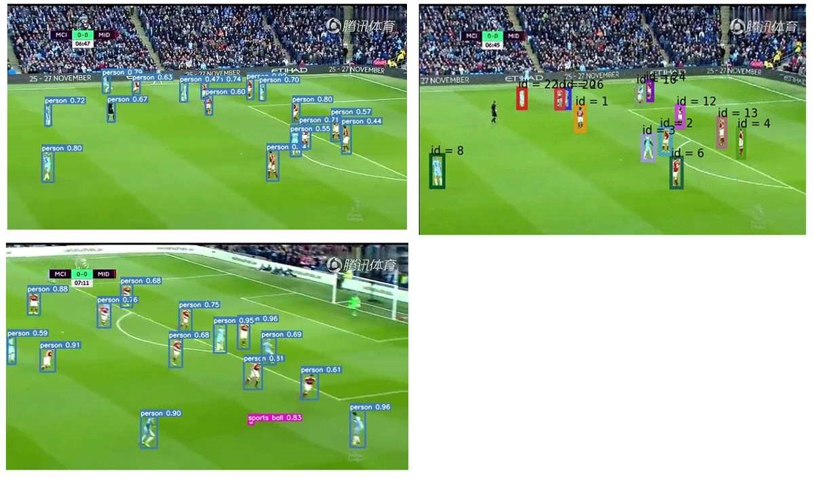

Fonte: Banoth e Hashmi (2021).

Por fim, Banoth e Hashmi (2021) destacam o potencial das redes complexas e do aprendizado profundo na transformação da análise de vídeos esportivos, proporcionando ferramentas mais precisas e eficientes para a compreensão dos padrões de jogo no futebol. Contudo, eles também reconheceram as limitações de seu trabalho, indicando a necessidade de futuras investigações para explorar outras bases de dados e expandir a aplicabilidade de suas técnicas para uma análise ainda mais abrangente das dinâmicas esportivas.

## TRACKING AND DETECTION OF BASKETBALL MOVEMENTS USING MULTI-FEATURE DATA FUSION AND HYBRID YOLO-T2LSTM NETWORK

Li, Luo e Islam (2023) desenvolveram um método a partir da fusão de múltiplas características e rede híbrida YOLO-T2LSTM. Este estudo realiza a detecção de movimentos rápidos e às frequentes oclusões em partidas de basquete. A solução proposta pelos autores integra o algoritmo YOLO aprimorado com o processamento de LSTM e a lógica Fuzzy. A Figura 4 exemplifica a divisão da arquitetura entre os modelos YOLO, a lógica do algoritmo T2 Fuzzy e a classificação das ações.

Figura 4 – Arquitetura do Sistema de Reconhecimento de Ações de Basquete YOLO-T2LSTM Híbrido

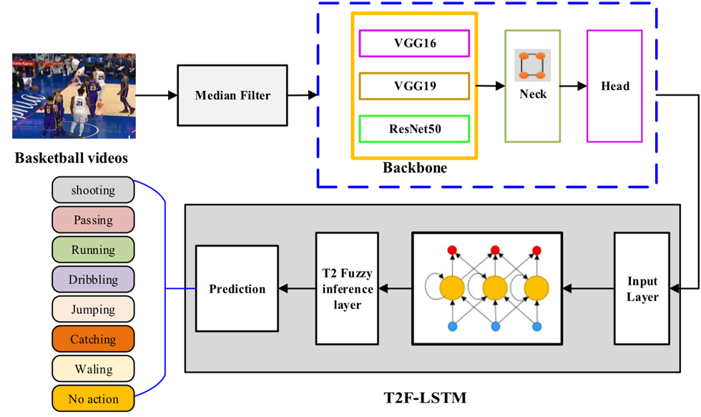

Fonte: Li, Luo e Islam (2023).

Utilizando o *Basketball technical action dataset* com vídeos de basquete, Li, Luo e Islam (2023) aplicaram técnicas de visão computacional para extrair informações precisas sobre a posição, movimento dos jogadores e ações de jogo. Neste modelo, jogadores e suas ações são representados como nós em uma rede, com suas interações e movimentos detalhados pelas arestas. Essa abordagem permitiu não apenas a detecção acurada da posição dos jogadores, mas também o acompanhamento contínuo de suas ações durante a partida.

Posteriormente, segundo Li, Luo e Islam (2023), foram empregados algoritmos de rastreamento que combinam LSTM e lógica fuzzy, capazes de manter a sequência de ações dos jogadores, superando desafios como as oclusões. Tal metodologia viabilizou a identificação efetiva dos padrões de movimento e jogo. A Figura 5 apresenta exemplos de imagens mostrando a aplicação prática do modelo e como ele identifica e classifica as ações.

Figura 5 – Exemplos de detecção e classificação de ações em vídeos de basquete

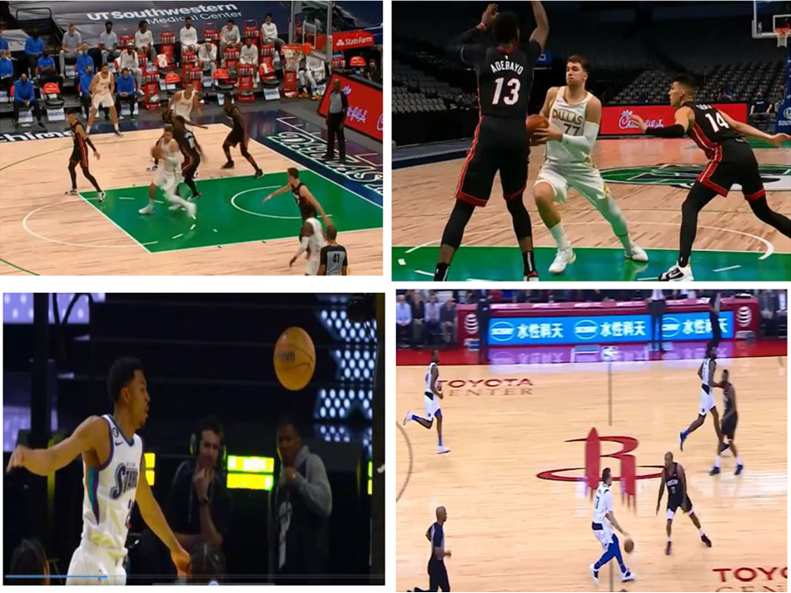

Fonte: Li, Luo e Islam (2023).

Para a avaliação do modelo, Li, Luo e Islam (2023) confrontaram os resultados alcançados com as posições e movimentos reais dos jogadores, analisados manualmente em vídeos selecionados. Os índices de precisão (99.3%), sensibilidade (98.15%), e especificidade (98.30%), juntamente com um Intersection over Union (IoU) de 60% demonstrados nas detecções ressaltam a competência do modelo em lidar com a complexidade das partidas de basquete.

A partir dos resultados promissores, Li, Luo e Islam (2023) sugerem a aplicação do modelo a uma variedade mais ampla de esportes e a adição de métricas complementares para uma análise mais aprofundada do desempenho dos atletas. Além disso, os autores propõem ainda a implementação de interfaces gráficas mais intuitivas, para que treinadores e analistas possam interpretar os dados com maior facilidade. Apesar dos avanços mencionados, os autores apontam para a necessidade de pesquisas futuras que deverão abordar uma maior quantidade e variedade de dados para testar a generalização das metodologias propostas, visando aprimoramentos que possam contemplar análises mais profundas das estratégias em partidas de basquete.

## ANALYSIS OF MOVEMENT AND ACTIVITIES OF HANDBALL PLAYERS USING DEEP NEURAL NETWORKS

Host, Pobar e Ivašić-Kos (2023) investigaram a aplicabilidade de métodos de visão computacional e aprendizado profundo na análise de cenas de handebol. Especificamente, o estudo focou na detecção e rastreamento de jogadores, bem como no reconhecimento de suas atividades dentro do dinâmico contexto do handebol. Este esporte, notável por seu jogo rápido e complexo, apresenta desafios únicos para os algoritmos de detecção de objetos e rastreamento. Os autores também utilizaram técnicas de visão computacional para reconhecer ações dos jogadores em cenários de handebol não restritos, sem a necessidade de sensores adicionais, permitindo uma adesão mais ampla em ambientes profissionais e amadores.

Na Figura 6, Host, Pobar e Ivašić-Kos (2023) detalham o processo semi-manual de criação de um conjunto de dados de ações de handebol, denominado de *UNIRI-HBD_v2*, começando pela coleta de dados com câmeras GoPro. Seguindo para a detecção e rastreamento automático de jogadores, e a anotação temporal manual das ações. A partir disso, os dados são concatenados por quadros de ações, revisados/validados por especialistas, resultando na formação do conjunto de dados de ação.

Figura 6 – Processo de criação semi-manual do conjunto de dados de ações de handebol

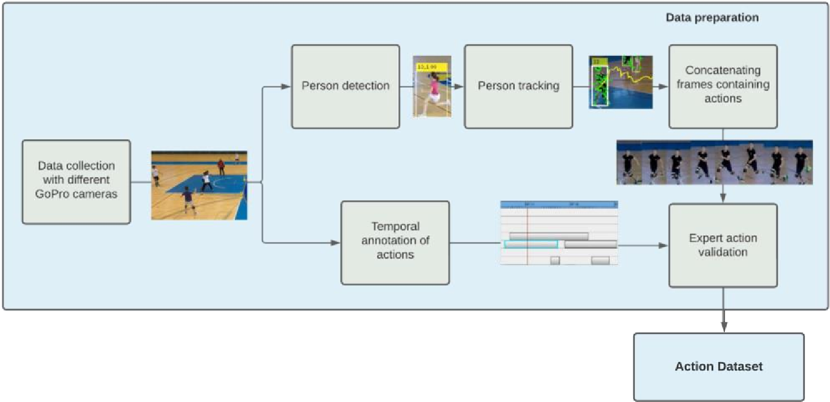

Fonte: Host, Pobar e Ivašić-Kos (2023).

Host, Pobar e Ivašić-Kos (2023) adotaram uma metodologia semi-manual na criação de um conjunto de dados de ações de handebol, empregando detecção automática de jogadores e rastreabilidade. Além disso, os autores aplicaram modelos para o reconhecimento e localização de ações de handebol usando redes 3D Infladas (I3D). A partir disso, Host, Pobar e Ivašić-Kos (2023) testaram várias configurações dos modelos YOLO e Mask R-CNN, ajustados em conjuntos de dados personalizados para a detecção de jogadores e bola. Na etapa de rastreamento de jogadores, os algoritmos DeepSORT e BoT SORT foram testados e comparados para determinar a eficácia em contextos esportivos dinâmicos.

Os resultados demonstrados por Host, Pobar e Ivašić-Kos (2023) indicam um desempenho promissor dos modelos de reconhecimento de ação. Eles alcançaram F1 médias de 0,69 e 0,75 para classificadores de conjunto e multi-classe, respectivamente. Ainda segundo os autores, esses modelos provaram ser úteis para a indexação automática de vídeos de handebol, facilitando a recuperação eficiente de conteúdo específico.

Por fim, Host, Pobar e Ivašić-Kos (2023) destacam a eficácia dos métodos de aprendizado profundo na análise de vídeos de handebol, abrangendo detecção, rastreamento e reconhecimento de ações dos jogadores, até a localização espaço-temporal das mesmas. No entanto, apesar dos desafios impostos pela complexidade das ações, desde simples lançamentos até interações mais complexas entre jogadores, o modelo evidenciou a potencialidade de simplificar a classificação de ações, concentrando-se em movimentos mais básicos e sua composição para identificar ações complexas. Host, Pobar e Ivašić-Kos (2023) indicam que futuramente, visa-se integrar a análise de ações com a identificação de jogadores, oferecendo aos treinadores ferramentas mais precisas para aprimoramento técnico e tático dos atletas.

# proposta DO MODELO

A seguir é apresentada a fundamentação para a realização deste estudo, incluindo os requisitos principais e a metodologia de desenvolvimento que será empregada. Adicionalmente, serão discutidos os temas e as referências bibliográficas que sustentarão a pesquisa proposta.

## JUSTIFICATIVA

No Quadro 1 é apresentado o comparativo entre os trabalhos correlatos selecionados, destacando as principais características e soluções propostas para os problemas abordados. As linhas do quadro representam as características específicas de cada pesquisa, enquanto as colunas listam os trabalhos correlatos analisados.

Quadro 1 – Comparativo dos trabalhos correlatos

|  |  |  |  |
| --- | --- | --- | --- |
| Trabalhos Correlatos  Características | Host, Pobar e Ivasic-Kos (2023) | Li, Luo e Islam  (2023) | Banoth e Hashmi  (2021) |
| Problema a ser resolvido | Detecção e rastreamento de jogadores de handebol e reconhecimento de suas ações | Identificação automática de ações de jogadores de basquete em ambientes não controlados | Detecção e rastreamento de bola e jogadores em vídeos de futebol |
| Datasets | UNIRI-HBD_v2 | Basketball technical action dataset (customizado) | Comprehensive Dataset of Broadcast Soccer Videos |
| Modelos/Algoritmos | Mask R-CNN, YOLOv3, YOLOv7, DeepSORT,  BoT-SORT,  Inflated 3D Networks | YOLO,  Type 2 Fuzzy LSTM,  VGG 16, VGG 19, ResNet50 | YOLOv3, SORT, Kalman filter,  Bounding box overlap |
| Métricas de Desempenho | AP, IDF1, F1, Precision, Recall | Precision, IoU, Sensitivity, Specificity | Precision, Recall, F1 |
| Resultados | AP (YoloV7)  Jogadores: 90,88%  Bola: 23,07%  IDF1 (DeepSORT): ~24.67%,  F1 (I3D_40D):78%,  Precision (I3D_40D): 67.9%,  Recall (I3D_40C): 69% | IoU: 60%,  Precision: 99.3%,  Sensitivity: 98.15%,  Specificity: 98.30% | Detecção de jogadores:  Precision: 97%,  Recall: 93%,  F1: 95%  Detecção de bola:  Precision: 97%,  Recall: 75%,  F1: 85% |

Fonte: elaborado pelo autor.

A partir do Quadro 1, observa-se que os três trabalhos correlatos utilizam abordagens diferenciadas para análise de movimentos e ações em contextos esportivos, empregando técnicas avançadas de visão computacional e aprendizado de máquina. Banoth e Hashmi (2021) optaram pelo modelo YOLOv3 aprimorado para detecção e rastreamento precisos de bola e jogadores em vídeos de futebol, com o objetivo de otimizar estratégias de jogo e treinamento. Li, Luo e Islam (2023) utilizaram uma rede híbrida YOLO-T2LSTM para analisar movimentos no basquete, permitindo uma classificação detalhada e uma compreensão profunda das ações dos jogadores. Por sua vez, Host, Pobar e Ivašić-Kos (2023) aplicaram redes neurais profundas para a análise de movimentos em handebol, focando na automação completa da detecção e classificação de ações, demonstrando a eficácia do aprendizado profundo nesse contexto.

No que diz respeito aos conjuntos de dados utilizados, Li, Luo e Islam (2023) utilizaram o dataset o Basketball technical action dataset. Por outro lado, Host, Pobar e Ivašić-Kos (2023) empregaram o dataset UNIRI-HBD_v2, enquanto Banoth e Hashmi (2021) utilizaram o Comprehensive Dataset of Broadcast Soccer Videos.

Em relação aos modelos e algoritmos empregados, cada trabalho optou por diferentes arquiteturas e métodos de detecção e rastreamento. Host, Pobar e Ivasic-Kos (2023) utilizaram uma variedade de modelos, incluindo Mask R-CNN, YOLOv3 e YOLOv7, demonstrando uma abordagem diversificada para resolver o problema. Li, Luo e Islam (2023) empregaram YOLO, Type 2 Fuzzy LSTM, VGG 16, VGG 19 e ResNet50, enquanto Banoth e Hashmi (2021) optaram por YOLOv3, SORT, Kalman filter e Bounding box overlap.

No que diz respeito às métricas de desempenho avaliadas, todos os trabalhos consideraram métricas como precisão, recall e F1-score, embora tenham variado em termos de métricas específicas e valores obtidos. Host, Pobar e Ivašić-Kos (2023) utilizaram o modelo YoloV7 para alcançar uma precisão de 90,88% na detecção de jogadores e 23,07% na detecção da bola. Além disso, empregaram o algoritmo DeepSORT, que resultou em uma medida IDF1 de aproximadamente 24,67% e um F1-score de 78% usando o modelo I3D_40D, com uma precisão de 67,9% e recall de 69%. Por outro lado, Li, Luo e Islam (2023) obtiveram bons resultados, com um coeficiente de sobreposição de IoU de 60%, uma precisão de 99,3%, sensibilidade de 98,15% e especificidade de 98,30%. Por fim, Banoth e Hashmi (2021) utilizaram métodos específicos para detecção de jogadores e bola, alcançando uma precisão de 97% na detecção de ambos, com recall de 93% para jogadores e 75% para bola, resultando em um F1-score de 95% para jogadores e 85% para bola.

Contudo, embora os trabalhos de Banoth e Hashmi (2021), Li, Luo e Islam (2023) e Host, Pobar e Ivašić-Kos (2023) tenham gerado contribuições quanto à detecção e rastreamento de objetos em contextos esportivos específicos, ainda existem situações que podem ser melhoradas. Por exemplo, no trabalho de Banoth e Hashmi (2021), a precisão relativamente baixa na detecção da bola em comparação com a dos jogadores sugere a necessidade de refinamentos na abordagem para lidar com objetos em movimento rápido e oclusões. Da mesma forma, o trabalho de Li, Luo e Islam (2023) apresenta dificuldades relacionadas à generalização dos resultados para ambientes não controlados de basquete. Por fim, o trabalho de Host, Pobar e Ivašić-Kos (2023) não tem eficiência em situações de alta densidade de jogadores e movimentos rápidos, que são comuns em partidas reais de handebol.

Considerando as lacunas identificadas nos trabalhos correlatos sobre a detecção e rastreamento de objetos em contextos esportivos específicos, como o voleibol, torna-se evidente a necessidade de desenvolver um trabalho que explore o potencial das *Convolutional Neural Networks* (CNNs) nesse domínio. As CNNs têm se destacado por sua capacidade de interpretar dados visuais complexos, como imagens e vídeos, e identificar informações relevantes com precisão. Ao aplicar CNNs ao contexto do voleibol, acredita-se que seja possível superar desafios como a detecção e rastreamento de jogadores em movimento rápido e a análise de padrões táticos em tempo real durante as partidas.

Além disso, o desenvolvimento de um trabalho nessa linha é altamente relevante para o aprimoramento da análise de desempenho no voleibol, tanto em nível profissional quanto amador. Uma análise mais precisa e detalhada do jogo, possibilitada pela aplicação de CNNs, pode fornecer informações valiosos para treinadores e jogadores, permitindo ajustes táticos mais eficazes e personalizados. Além disso, ao melhorar a detecção de padrões de jogo e movimentos dos jogadores, as CNNs podem contribuir significativamente para a otimização do treinamento físico e técnico dos atletas. Também é importante ressaltar que o modelo a ser desenvolvido poderá beneficiar equipes com recursos financeiros limitados. A partir disso, acredita-se que as CNNs podem nivelar as condições tecnológicas de análise das dinâmicas do campo de jogo, permitindo que equipes menores aproveitem ao máximo seu potencial e compitam em pé de igualdade com equipes que possuem orçamentos mais robustos.

## REQUISITOS PRINCIPAIS DO PROBLEMA A SER TRABALHADO

O modelo computacional a ser desenvolvido deverá:

1. permitir que o usuário faça o *upload* dos vídeos que serão usados para aperfeiçoar a análise de desempenho no voleibol (Requisito Funcional – RF);
2. ser capaz de detectar e rastrear a posição dos jogadores e da bola em vídeos de treinos de voleibol de forma automática e precisa. Para isso, serão utilizas as redes neurais convolucionais (CNNs) Mask R-CNN, You Only Look Once (YOLO) (RF);
3. analisar os movimentos dos jogadores e da bola (*tracking*), identificando os tipos de ações, como saques, passes e bloqueios, através de redes complexas e redes neurais convolucionais (RF);
4. gerar métricas de desempenho com base nos dados coletados, tais como eficácia de saques, precisão de passes e sucesso de bloqueios (RF);
5. oferecer alta precisão nas detecções e rastreamentos, com margem de erro mínima para garantir a confiabilidade dos dados analisados (Requisitos Não Funcionais – RNF);
6. processar os algoritmos em uma Graphics Processing Unit (GPU) para fornecer análises em um tempo razoável, sem atrasos significativos, para não impactar negativamente na usabilidade (RNF);
7. utilizar o Keras para o auxílio na utilização de um algoritmo de detecção de objetos e o OpenCV para auxiliar na utilização de um algoritmo de rastreamento de objetos (RNF);
8. ser implementada utilizando a linguagem de programação Python (RNF).

## METODOLOGIA

O trabalho será desenvolvido observando as seguintes etapas:

1. levantamento bibliográfico: realizar o levantamento bibliográfico sobre análise de desempenho esportivo, redes neurais convolucionais (técnicas para rastreamento e detecção de objetos) e trabalhos correlatos;
2. validação dos requisitos: levando em consideração os dados da etapa anterior, reavaliar os requisitos para o modelo proposto;
3. coleta de vídeos de jogos de vôlei: coletar vídeos que serão usadas nos testes do método proposto. Obter vídeos de jogos de vôlei de fontes online e, se necessário, gravar partidas das atléticas da FURB e/ou BluVolei, APAN, com as devidas autorizações;
4. rotulação das imagens coletadas: rotular as imagens que serão utilizadas, permitindo assim que o algoritmo possa ter sua assertividade testada;
5. pesquisa e escolha do algoritmo de detecção dos(as) atletas e bola: pesquisar os principais algoritmos de detecção dos(as) atletas e bola, escolhendo o mais adequado para o desenvolvimento do trabalho;
6. pesquisa e escolha do algoritmo de rastreamento dos(as) atletas: pesquisar os principais algoritmos de rastreamento dos(as) atletas, escolhendo o mais adequado para o desenvolvimento do trabalho;
7. levantamento de técnicas para gerar estatísticas dos jogos: pesquisar métodos para se mapear a posição e movimentação dos(as) atletas;
8. desenvolvimento do modelo: desenvolver o método de detecção e mapeamento das ações dos(as) atletas e a extração de estatísticas de desempenho utilizando a linguagem de programação Python e a biblioteca Keras juntamente com a biblioteca OpenCV, redes complexas, redes neurais convolucionais tais como Mask R-CNN, YOLO;
9. testes da detecção e rastreamento: em paralelo ao desenvolvimento, verificar a assertividade do método proposto a partir do percentual de objetos rastreados e mapeados corretamente, utilizando técnicas como validação cruzada e análise de métricas de desempenho (F1 e recall).

As etapas serão realizadas nos períodos relacionados no Quadro 2.

Quadro 2 – Cronograma de atividades a serem desenvolvidas

|  |  |  |  |  |  |  |  |  |  |  |  |  |  |  |
| --- | --- | --- | --- | --- | --- | --- | --- | --- | --- | --- | --- | --- | --- | --- |
|  | 2024 | | 2025 | | | | | | | | | | | |
|  | dez. | | jan. | | fev. | | mar. | | abr. | | maio | | jun. | |
| etapas / quinzenas | 1 | 2 | 1 | 2 | 1 | 2 | 1 | 2 | 1 | 2 | 1 | 2 | 1 | 2 |
| levantamento bibliográfico |  |  |  |  |  |  |  |  |  |  |  |  |  |  |
| validação dos requisitos |  |  |  |  |  |  |  |  |  |  |  |  |  |  |
| coleta de vídeos de jogos de vôlei |  |  |  |  |  |  |  |  |  |  |  |  |  |  |
| rotulação das imagens coletadas |  |  |  |  |  |  |  |  |  |  |  |  |  |  |
| pesquisa e escolha do algoritmo de detecção dos(as) atletas e bola |  |  |  |  |  |  |  |  |  |  |  |  |  |  |
| pesquisa e escolha do algoritmo de rastreamento dos(as) atletas |  |  |  |  |  |  |  |  |  |  |  |  |  |  |
| levantamento de técnicas para gerar estatísticas dos jogos |  |  |  |  |  |  |  |  |  |  |  |  |  |  |
| desenvolvimento do modelo |  |  |  |  |  |  |  |  |  |  |  |  |  |  |
| testes da detecção e rastreamento |  |  |  |  |  |  |  |  |  |  |  |  |  |  |

Fonte: elaborado pelo autor.

# REVISÃO BIBLIOGRÁFICA

Nesta seção serão abordados brevemente os principais assuntos que fundamentarão o estudo a ser realizado: análise de desempenho esportivo e redes neurais convolucionais (técnicas para rastreamento e detecção de objetos).

A análise de desempenho esportivo é fundamental no ambiente competitivo dos esportes modernos, fornecendo informações detalhados que auxiliam técnicos e atletas a maximizar suas capacidades e estratégias de jogo. Essa abordagem científica à preparação e avaliação esportiva possibilita uma tomada de decisão informada, destacando áreas específicas para desenvolvimento e melhoria. Com o esporte tornando-se cada vez mais competitivo, a análise de dados tornou-se indispensável para obter vantagem competitiva, influenciando positivamente os métodos de treinamento e as estratégias durante as competições (Smith, 2023).

No voleibol, a aplicação de técnicas de visão computacional e inteligência artificial para análise de desempenho está transformando a forma como os treinadores e analistas estudam e melhoram as habilidades e táticas dos atletas. Essas tecnologias permitem a análise automatizada de vídeos de treino, identificando e seguindo jogadores e a bola para analisar posicionamento, movimentos e interações táticas sem a necessidade de rastreamento por equipamentos vestíveis. Os sistemas de visão computacional não apenas aprimoram a precisão das avaliações de desempenho, mas também facilitam a identificação de padrões e a tomada de decisões baseadas em dados, desde a personalização de treinos até a formulação de estratégias de jogo (Arastey, 2023).

As redes neurais convolucionais (CNNs) são uma classe especializada de redes neurais profundas que são predominantemente utilizadas em aplicações de visão computacional, como o reconhecimento automático de imagens e análise de vídeo. Essas redes mimetizam a maneira como o córtex visual humano interpreta imagens, aplicando filtros ou kernels para extrair características hierárquicas das imagens, desde bordas simples até formas complexas e, finalmente, objetos inteiros. A arquitetura de uma CNN integra múltiplas camadas de convolução que aplicam esses filtros de maneira consecutiva sobre a imagem de entrada, seguidas por camadas de *pooling* que reduzem a dimensionalidade e camadas totalmente conectadas que classificam os dados com base nas características extraídas (Nelson, 2020). As redes neurais convolucionais (CNNs) têm experimentado notáveis avanços nos últimos anos, consolidando-se como ferramenta poderosa em aplicações de visão computacional. Como enfatiza Bonaccorso (2020), elas são particularmente eficazes em tarefas de detecção e rastreamento de objetos, devido a sua capacidade de processar e analisar grandes volumes de dados visuais com precisão. As CNNs são essenciais para a análise em ambientes dinâmicos, como eventos esportivos, onde decisões rápidas e precisas são cruciais.

De acordo com Kundu (2023), o *You Only Look Once* (YOLO) é um avançado método de detecção de objetos que destaca o progresso no campo de CNNs, ele utiliza uma única rede neural para prever simultaneamente caixas delimitadoras e probabilidades de classe. A arquitetura divide a imagem em uma grade, atribuindo a cada célula da grade a responsabilidade de detectar objetos, com múltiplas caixas delimitadoras previstas por célula. Utilizando supressão de não máxima, o YOLO garante precisão ao remover caixas delimitadoras redundantes ou incorretas. Desde sua criação em 2015, várias iterações do YOLO foram desenvolvidas, cada uma aprimorando o desempenho de detecção de objetos (Kundu, 2023).

Segundo Potrimba (2023), o *Mask Region-based Convolutional Neural Network* (Mask R-CNN) é uma extensão do algoritmo Faster R-CNN, utilizado para detecção de objetos e segmentação de instâncias em visão computacional. Essa evolução introduziu mudanças significativas, abordando problemas de desalinhamento entre o mapa de características de entrada e a grade de *pooling* da região de interesse (ROI). Além disso, incorpora a Rede de Pirâmide de Características (FPN), que aprimora as capacidades do Mask R-CNN ao fornecer uma representação de características em múltiplas escalas, permitindo o reuso eficiente de características e o manejo das variações de escala nos objetos.

Para mensurar o desempenho das CNNs, Huigol (2024) cita que as métricas de precisão, recall e F1-Score são fundamentais para avaliar a eficácia de modelos de classificação. A precisão (Precision) mede a proporção de previsões corretas de uma classe específica em relação a todas as previsões feitas para essa classe, sendo crucial quando as consequências de falsos positivos são significativas. Já o recall, também conhecido como taxa de verdadeiros positivos ou sensibilidade, indica a capacidade do modelo de identificar corretamente todos os casos relevantes dentro da classe. No entanto, frequentemente há um *trade-off* entre precisão e recall, especialmente em conjuntos de dados desbalanceados. Aumentar um geralmente reduz o outro devido à variação na limiarização que altera a distribuição das previsões entre as classes. Para equilibrar essas duas métricas, usa-se o F1-Score, que é a média harmônica entre precisão e recall. O F1-Score é útil porque leva em conta tanto a precisão quanto o recall para fornecer uma única métrica que reflete o desempenho geral do modelo de forma equilibrada, especialmente quando se precisa de um balanço entre identificar corretamente casos positivos e evitar falsos positivos (Huigol, 2024).

Referências

ARASTEY, Guillermo Martinez. **Computer Vision in Sport**. Disponível em: https://www.sportperformanceanalysis.com/article/computer-vision-in-sport. Acesso em: 16 abr. 2024.

BANOTH, Thulasya Naik; HASHMI, Mohammad Farukh. **Ball and Player Detection & Tracking in Soccer Videos Using Improved YOLOV3 Model**. 2021. Disponível em: https://www.researchgate.net/publication/352115757_Ball_and_Player_Detection_Tracking_in_Soccer_Videos_Using_Improved_YOLOV3_Model. Acesso em: 09 abr. 2024.

BONACCORSO, Giuseppe. **Mastering Machine Learning Algorithms, Second Edition**, 2020. p. 374.

GONZALEZ, Rafael C.; WOODS, Richard Eugene. **Processamento de imagens digitais**. São Paulo: Edgard Blucher, 2000. 509 p.

HOST, Kristina; POBAR, Miran; IVAŠIĆ-KOS, Marina. **Analysis of Movement and Activities of Handball Players Using Deep Neural Networks**. 2023. Disponível em: https://www.researchgate.net/publication/370038940_Analysis_of_Movement_and_Activities_of_Handball_Players_Using_Deep_Neural_Networks. Acesso em: 09 abr. 2024.

HUIGOL, Purva. **Precision and Recall | Essential Metrics for Machine Learning (2024 Update)**. 2024. Disponível em: https://www.analyticsvidhya.com/blog/2020/09/precision-recall-machine-learning/. Acesso em: 03 maio 2024.

KUNDU, Rohit. **YOLO: Algorithm for Object Detection Explained [+Examples]** 2023. Disponível em: https://www.v7labs.com/blog/yolo-object-detection. Acesso em: 03 maio 2024.

LI, Xiaofei; LUO, Ronghua; ISLAM, Faiz Ul. **Tracking and detection of basketball movements using multi-feature data fusion and hybrid YOLO-T2LSTM network**. 2023. Disponível em: https://www.researchgate.net/publication/376891274_Tracking_and_detection_of_basketball_movements_using_multi-feature_data_fusion_and_hybrid_YOLO-T2LSTM_network. Acesso em: 09 abr. 2024.

LOTUFO, João Nogueira. **Voleibol**: história, técnica, prática, regras, seleção de estudos de vários autores, súmulas. São Paulo: Cia. Brasil, 1976. 134 p.

NELSON, Daniel. **O que são CNNs (Convolutional Neural Networks)?** 2020. Disponível em: https://www.unite.ai/pt/o-que-s%C3%A3o-redes-neurais-convolucionais/. Acesso em: 03 maio 2024.

NEUROZEUS. **O Uso da Inteligência Artificial no Voleibol**. 2024. Disponível em: https://neurozeus.com.br/noticias/o-uso-da-inteligencia-artificial-no-voleibol/. Acesso em: 15 abr. 2024.

OKAZAKI, Vitor H. A et al. **Ciência e tecnologia aplicada à Melhoria do desempenho esportivo**. Revista Mackenzie de Educação Física e Esporte, [S.l], v. 11, n. 1, 2012. Disponível em: http://editorarevistas.mackenzie.br/index.php/remef/article/viewFile/3451/3471. Acesso em: 29 abr. 2024.

POTRIMBA, Petru. **What is Mask R-CNN? The Ultimate Guide**. 2023. Disponível em: https://blog.roboflow.com/mask-rcnn/#:~:text=Mask%20R%2DCNN%2C%20short%20for,segmentation%20tasks%20in%20computer%20vision. Acesso em: 03 maio 2024.

REZENDE, Bernardo Rocha. **Transformando Suor em Ouro**. Rio de Janeiro: Sextante, 2006. 187 p.

SILVA, Adilane Ribeiro. **Como a estatística pode contribuir com o esporte?** 2019. Disponível em: https://statplace.com.br/blog/estatistica-no-esporte/. Acesso em: 15 abr. 2024.

SMITH, Jenny. **What is Sports Performance Analysis?** 2023. Disponível em: https://blog.portobelloinstitute.com/what-is-sports-performance-analysis#:~:text=A%20performance%20analyst%20collects%2C%20processes%2C%20and%20interprets%20data,tactical%20elements%20like%20team%20formation%20or%20player%20positioning. Acesso em: 16 abr. 2024.

FORMULÁRIO DE avaliação BCC – PROFESSOR AVALIADOR – Pré-projeto

Avaliador(a): Francisco Adell Péricas

Atenção: quando o avaliador marcar algum item como atende parcialmente ou não atende, deve obrigatoriamente indicar os motivos no texto, para que o aluno saiba o porquê da avaliação.

|  |  |  |  |  |
| --- | --- | --- | --- | --- |
| ASPECTOS AVALIADOS | | Atende | atende parcialmente | não atende |
| ASPECTOS TÉCNICOS | 1. INTRODUÇÃO   O tema de pesquisa está devidamente contextualizado/delimitado? | X |  |  |
| O problema está claramente formulado? | X |  |  |
| 1. OBJETIVOS   O objetivo principal está claramente definido e é passível de ser alcançado? | X |  |  |
| Os objetivos específicos são coerentes com o objetivo principal? | X |  |  |
| 1. TRABALHOS CORRELATOS   São apresentados trabalhos correlatos, bem como descritas as principais funcionalidades e os pontos fortes e fracos? | X |  |  |
| 1. JUSTIFICATIVA   Foi apresentado e discutido um quadro relacionando os trabalhos correlatos e suas principais funcionalidades com a proposta apresentada? | X |  |  |
| São apresentados argumentos científicos, técnicos ou metodológicos que justificam a proposta? | X |  |  |
| São apresentadas as contribuições teóricas, práticas ou sociais que justificam a proposta? | X |  |  |
| 1. REQUISITOS PRINCIPAIS DO PROBLEMA A SER TRABALHADO   Os requisitos funcionais e não funcionais foram claramente descritos? | X |  |  |
| 1. METODOLOGIA   Foram relacionadas todas as etapas necessárias para o desenvolvimento do TCC? |  | X |  |
| Os métodos, recursos e o cronograma estão devidamente apresentados e são compatíveis com a metodologia proposta? |  | X |  |
| 1. REVISÃO BIBLIOGRÁFICA   Os assuntos apresentados são suficientes e têm relação com o tema do TCC? | X |  |  |
| As referências contemplam adequadamente os assuntos abordados (são indicadas obras atualizadas e as mais importantes da área)? | X |  |  |
| ASPECTOS METODOLÓGICOS | 1. LINGUAGEM USADA (redação)   O texto completo é coerente e redigido corretamente em língua portuguesa, usando linguagem formal/científica? | X |  |  |
| A exposição do assunto é ordenada (as ideias estão bem encadeadas e a linguagem utilizada é clara)? | X |  |  |